**Propuesta de proyecto**

**Reversi**

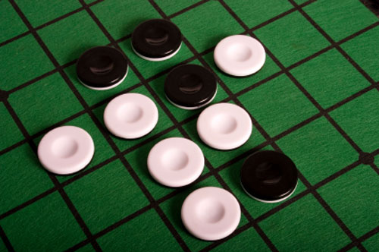

Miguel Alexander Maldonado Lenis

Descripción del juego Reversi

Los jugadores comparten 64 fichas iguales de caras distintas que se van colocando por turnos en un tablero de 64 casillas. Cada jugador tiene asignado un color ganando quien tenga más fichas de su color al finalizar la partida. El fin de la partida es provocado al no quedar ninguna casilla libre, es decir, al no haber más movimientos.

Reglas del juego

* El juego comienza situando cuatro fichas (dos de cada color) en las cuatro casillas centrales del tablero, de forma que cada pareja de fichas iguales forme una diagonal entre sí.

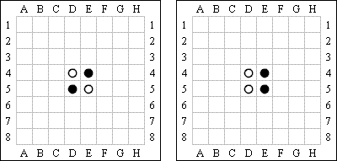

* Realiza el primer movimiento el jugador que juegue con negras.
* Los movimientos consisten en incorporar fichas al tablero a razón de una por turno, nunca en desplazar fichas de las que ya estuvieran sobre el tablero.
* Movimientos:
  + Sólo podrá incorporarse una ficha flanquendo a una o varias fichas contrarias.
  + Por flanquear se entiende el hecho de colocar la nueva ficha en un extremo de una hilera de fichas del color del contrario (una o más fichas) en cuyo extremo opuesto hay una ficha del color de la que se incorpora, sin que existan casillas libres entre ninguna de ellas. Esta hilera puede ser indistintamente vertical, horizontal o diagonal. De este modo, las fichas del contrincante quedan encerradas entre una que ya estaba en el tablero y la nueva ficha.
  + Cada vez que un jugador incorpora una ficha, y por lo tanto encierra a otras del contrario, debe dar la vuelta a las fichas encerradas convirtiéndolas así en propias.
  + Si en una sola incorporación se provocase esta situación de *flanqueo* en más de una línea, se voltearán todas las fichas contrarias que estuvieran implicadas en cada uno de los *flanqueos*.
  + Si no fuera posible para un jugador encerrar a ninguna ficha, deberá pasar en su turno, volviendo el mismo a su oponente.

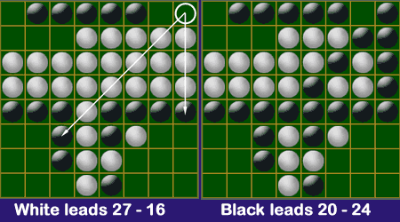

* El juego termina cuando no quedan casillas libres.
* Gana el jugador que tenga más fichas de su color en el tablero.

Especificación y objetivo del proyecto

Se pretende implementar en Prolog una aplicación basada en el juego Reversi en la cual sea posible la interacción del jugador contra una máquina de dificultad definida por el usuario.

Para la lógica de la máquina se ha planteado el uso del algoritmo de poda alfa-beta con heurística.

Se creará una interfaz gráfica mediante la cual el usuario pueda tener una visión más amigable e intuitiva del juego, con la posibilidad de terminar el juego en cualquier momento y empezar uno nuevo pudiendo cambiar la dificultad si lo desea.

En conclusión, el objetivo que se persigue con este proyecto es la realización de una aplicación intuitiva implementada en Prolog y lo que es más importante la definición de una heurística lo suficientemente buena como para llegar a considerar como un buen competidor al contrincante virtual.